Моисеева Марина Владимировна - учитель - логопед
Михалицына Оксана Владимировна - воспитатель II категории
Проектная деятельность − как метод формирования функциональной грамотности дошкольника.
В современных условиях особенно актуальным становиться поиск и внедрение эффективных методов обучения у дошкольников, направленных на всестороннее развитие личности ребёнка и формирование у него ключевых компетенций. В своей педагогической практике мы выбрали проектную деятельность как приоритетный метод работы, поскольку она представляет собой эффективный инструмент для формирования и развития функциональной грамотности у дошкольников.
Проектная деятельность представляет собой практико-ориентированный подход к развитию ключевых навыков у детей дошкольного возраста. Этот метод позволяет не только закреплять полученные знания, но и применять их в реальных ситуациях, что значительно повышает мотивацию к обучению.
Функциональная грамотность − ключевой показатель готовности ребенка к успешному обучению и социализации в подготовительной к школе группе. Рассмотрим основные аспекты функциональной грамотности: читательскую, математическую и финансовую, естественно-научную, а также социально-коммуникативную грамотность дошкольников.
Читательская грамотность формируется через тематические проекты. Например, в рамках проекта «Мой домашний питомец» дети:
- Знакомятся с художественной литературой о животных
- Участвуют в пересказе и обсуждении прочитанного
- Создают театрализованные постановки
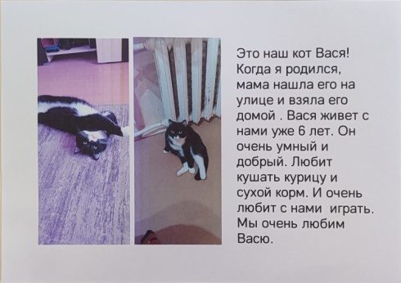 | 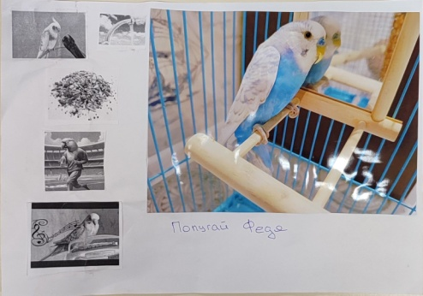

Математическая грамотность развивается через проекты, связанные с количественными отношениями. В проекте «Водоёмы России» дети:
- Осваивают навыки счёта
- Учатся сравнивать величины
- Исследуют пространственные отношения
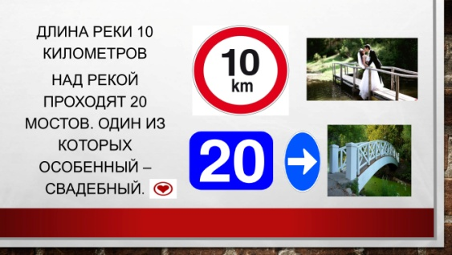 | 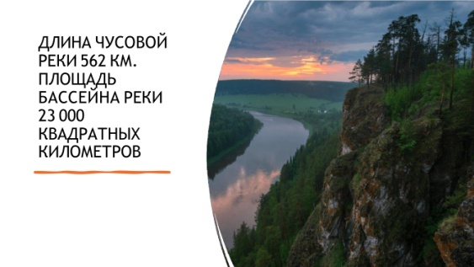

Финансовая грамотность интегрируется в проект «Профессия моей мамы»:
- Через сюжетно-ролевые игры
- Освоение базовых экономических понятий
- Практическое применение денежных расчётов
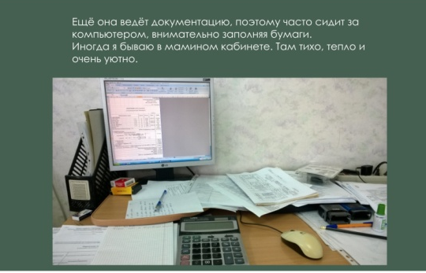 | 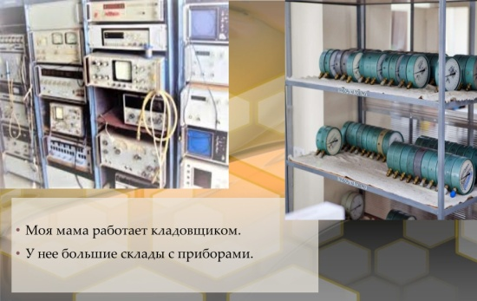

Естественно − научная грамотность формируется в проекте «Ягоды Урала»:
- Посредством проведения опытов
- Систематических наблюдений за природными явлениями
- Практической деятельности по выращиванию растений
Социально-коммуникативная грамотность развивается в таких проектах как, «Игрушки наших родителей», «Старинные новогодние игрушки», направленных на взаимодействие:
- Через командную работу
- Обмен идеями и мнениями
- Публичные выступления
Систематическое использование проектного метода позволяет достичь следующих результатов:
- Формирование целеполагания и планирования
- Развитие навыков командной работы
- Совершенствование речевых компетенций
- Повышение самостоятельности и уверенности
- Лучшая адаптация к школьному обучению
Проектная деятельность выступает эффективным инструментом формирования функциональной грамотности дошкольников. Её главное преимущество заключается в том, что обучение происходит в естественной игровой форме, через творческую деятельность и активное взаимодействие всех участников образовательного процесса. Такой подход не только способствует развитию необходимых навыков, но и делает процесс обучения увлекательным и мотивирующим для детей.

